

**UNIVERSIDAD TECNOLÓGICA ISRAEL**

**MEMORIA DEL PROYECTO DE FIN DE CARRERA**

**INGENIERÍA EN SISTEMAS DE INFORMACIÓN**

**TEMA:**

DESARROLLO DE PROTOTIPO FRONT END

PARA SISTEMA DE ELECCIONES

**AUTOR:**

**VÍCTOR ADRIÁN GUADALUPE ONTANEDA**

**TUTOR:**

**MSG. LUIS FERNANDO AGUAS**

**QUITO, ECUADOR**

**2021**

**UNIVERSIDAD TECNOLÓGICA ISRAEL**

**APROBACIÓN DEL TUTOR**

En mi calidad de Tutor del Trabajo de Titulación certifico:

Que el trabajo de titulación **“DESARROLLO DE PROTOTIPO FRONT END PARA SISTEMA DE ELECCIONES”**, presentado por Víctor Adrián Guadalupe Ontaneda, estudiante de la Carrera Ingeniería en Sistemas de Información, reúne los requisitos y méritos suficientes para ser sometido a la evaluación del Tribunal de Grado, que se designe, para su correspondiente estudio y calificación.

Quito D.M., 06 Agosto 2021

TUTOR

----------------------------------------

MSG. LUIS FERNANDO AGUAS

**TABLA DE CONTENIDOS**

Antecedentes de la situación objeto de estudio i

Planteamiento del problema i

Justificación i

Objetivos ii

General ii

Objetivos específicos ii

Alcance ii

1 CAPÍTULO 1. PROPUESTA 4

1.1 Diagramas de procesos 4

Figura 1 - Proceso actual 4

Figura 2 Proceso automatizado 5

1.2 Especificación de requerimientos 5

1.2.1 Ámbito del software 6

1.2.2 Funciones del producto 7

Tabla 1 Historias de Usuario: Pantalla de creación de Usuarios 7

Tabla 2 Historias de Usuario: Pantalla de Ingreso al sistema 7

Tabla 3 Historias de Usuario: Pantalla de creación de evento 8

Tabla 4 Historias de Usuario: Participantes en eventos 8

Tabla 5 Historias de Usuario: Eliminar evento 9

Tabla 6 Historias de Usuario: Eliminar candidato 9

Tabla 7 Historias de Usuario: Actualizar Evento 9

Tabla 8 Historias de Usuario: Actualizar Usuarios 10

Tabla 9 Historias de Usuario: Registrar votación 10

Tabla 10 Historias de Usuario: Creación de Candidato 11

1.2.3 Características de los usuarios del sistema 12

Tabla 11 Perfiles de usuario 12

1.2.4 Restricciones 12

1.2.5 Requisitos 13

Tabla 12 Requerimientos funcionales 13

Tabla 13 Requerimientos no funcionales 14

2 CAPÍTULO 2. RESULTADOS 14

2.1 Diseño general 14

2.2 Esquema de la base de datos (SGBDD) 14

Figura 3 Base de datos del sistema 15

2.3 Diagrama de la arquitectura del sistema 15

2.4 Diseño de interfaces 15

Figura 4 Mockup 1: Inicio de Sesión 16

Figura 5 Mockup 2: Lista de eventos 16

Figura 6 Mockup 4: Lista de Registros 17

2.5 Estándares de programación utilizados 17

2.6 Pruebas 17

Tabla 14 - Prueba de aceptación creación de usuarios 18

Figura 7 Pantalla de registro 18

Figura 8 Creación de Usuario 19

Tabla 15 - Prueba de aceptación ingreso al sistema 19

Figura 9 Pantalla de ingreso al sistema 20

Figura 10 Pantalla de ingreso al sistema 21

Figura 11 - Ingreso al sistema exitoso 21

Tabla 16 Prueba de aceptación creación de evento 22

Figura 12 Pantalla de creación de evento 22

Figura 13 Pantalla de confirmación de creación del evento 23

Tabla 17 Prueba de aceptación Participantes en eventos 23

Figura 14 Pantalla de acceso a información del evento 24

Figura 15 Participantes en eventos 24

Figura 16 Pantalla de acceso a asignación de participantes al evento 25

Figura 17 Mensaje de confirmación participante registrado en evento. 26

Tabla 18 Prueba de aceptación Eliminar evento 26

Figura 18 Botón de eliminar evento. 27

Figura 19 Mensaje de confirmación de evento eliminado. 27

Tabla 19 Prueba de aceptación Eliminar evento 28

Figura 20 Pantalla de listado de candidatos a eliminar 28

Figura 21 Pantalla de listado de candidatos a eliminar 29

Tabla 20 Prueba de aceptación Actualizar Evento 29

Figura 22 Editar datos del evento 30

Figura 23 Confirmación de Actualización de evento. 30

Tabla 21 Prueba de aceptación Creación de Candidato 31

Figura 24 Pantalla de candidatos 31

Figura 25 Pantalla de asignación de candidatos 32

Figura 26 Pantalla de confirmación de asignación de candidato 32

Figura 27 Pantalla de listado de candidatos 32

Tabla 22 Prueba de aceptación Revisión de Resultados 33

Figura 28 Pantalla de Resultados 34

2.7 Implementación 35

2.7.1 Requerimientos de hardware y software 35

3 CONCLUSIONES 36

4 RECOMENDACIONES 37

5 REFERENCIAS BIBLIOGRÁFICAS 38

**LISTA DE FIGURAS**

Figura 1 - Proceso actual 4

Figura 2 Proceso automatizado 5

Figura 3 Base de datos del sistema 15

Figura 4 Mockup 1: Inicio de Sesión 16

Figura 5 Mockup 2: Lista de eventos 16

Figura 6 Mockup 4: Lista de Registros 17

Figura 7 Pantalla de registro 18

Figura 8 Creación de Usuario 19

Figura 9 Pantalla de ingreso al sistema 20

Figura 10 Pantalla de ingreso al sistema 21

Figura 11 - Ingreso al sistema exitoso 21

Figura 12 Pantalla de creación de evento 22

Figura 13 Pantalla de confirmación de creación del evento 23

Figura 14 Pantalla de acceso a información del evento 24

Figura 15 Participantes en eventos 24

Figura 16 Pantalla de acceso a asignación de participantes al evento 25

Figura 17 Mensaje de confirmación participante registrado en evento. 26

Figura 18 Botón de eliminar evento. 27

Figura 19 Mensaje de confirmación de evento eliminado. 27

Figura 20 Pantalla de listado de candidatos a eliminar 28

Figura 21 Pantalla de listado de candidatos a eliminar 29

Figura 22 Editar datos del evento 30

Figura 23 Confirmación de Actualización de evento. 30

Figura 24 Pantalla de candidatos 31

Figura 25 Pantalla de asignación de candidatos 32

Figura 26 Pantalla de confirmación de asignación de candidato 32

Figura 27 Pantalla de listado de candidatos 32

Figura 28 Pantalla de Resultados 34

**LISTA DE TABLAS**

Tabla 1 Historias de Usuario: Pantalla de creación de Usuarios 7

Tabla 2 Historias de Usuario: Pantalla de Ingreso al sistema 7

Tabla 3 Historias de Usuario: Pantalla de creación de evento 8

Tabla 4 Historias de Usuario: Participantes en eventos 8

Tabla 5 Historias de Usuario: Eliminar evento 9

Tabla 6 Historias de Usuario: Eliminar candidato 9

Tabla 7 Historias de Usuario: Actualizar Evento 9

Tabla 8 Historias de Usuario: Actualizar Usuarios 10

Tabla 9 Historias de Usuario: Registrar votación 10

Tabla 10 Historias de Usuario: Creación de Candidato 11

Tabla 11 Perfiles de usuario 12

Tabla 12 Requerimientos funcionales 13

Tabla 13 Requerimientos no funcionales 14

Tabla 14 - Prueba de aceptación creación de usuarios 18

Tabla 15 - Prueba de aceptación ingreso al sistema 19

Tabla 16 Prueba de aceptación creación de evento 22

Tabla 17 Prueba de aceptación Participantes en eventos 23

Tabla 18 Prueba de aceptación Eliminar evento 26

Tabla 19 Prueba de aceptación Eliminar evento 28

Tabla 20 Prueba de aceptación Actualizar Evento 29

Tabla 21 Prueba de aceptación Creación de Candidato 31

Tabla 22 Prueba de aceptación Revisión de Resultados 33

INTRODUCCIÓN

## Antecedentes de la situación objeto de estudio

Prototipo de Front End para sistema de elecciones de Candidato para empresas o instituciones, creada para cubrir la necesidad de automatizar el evento y dar acceso público a un sistema web dando la facilidad de elegir el o la candidato/a deseado/a desde cualquier lugar con acceso a internet.

## Planteamiento del problema

Actualmente y por la contingencia de la pandemia las elecciones de consejos estudiantiles o certámenes de belleza se ha visto afectada y hasta excluidas ya que presencialmente no se podrá realizar en cada una de las instituciones este tipo de eventos.

## Justificación

Con el uso de una serie de servicios web que nos permitan acceder a la información de las candidatas y el registro de los estudiantes, se realizará la creación de un Front-end capaz de dar una interfaz amigable para los estudiantes y participantes en las elecciones de la reina de la universidad a fin de cumplir con las normas de Experiencia de Usuarios y de interfaz de usuarios, para asegurar un producto de calidad, intuitivo y de fácil acceso a este tipo de eventos.

## Objetivos

### General

Desarrollar un prototipo de Front-end, utilizando angular para dar una mejor experiencia de usuario y asegurar la calidad del producto final tanto en su versión DE escritorio, tabletas y móvil.

### Objetivos específicos

* Registrar eventos, participantes y candidatos/as dentro del sistema para la configuración de cada nueva elección
* Contabilizar los votos de cada evento en el rango de fechas determinados para presentarlos a través del módulo gráfico de informes por eventos
* Consumir servicios encriptados de clases abstractas publicados en un API-REST
* Crear una interfaz funcional y atractiva para los usuarios
* Validar la información y el canal de comunicación por medio de servicios web, necesarios para la presentación de la información en informes personalizados.

## Alcance

El proyecto tendrá como alcance la creación de un Front-end que consumirá una API, implementada en un entorno de desarrollo para elecciones de candidatos con proyección y soporte a una cantidad variable de participantes dentro de los eventos a realizarse en empresas o instituciones educativas. El software permitirá nombrar un candidato ganador, dentro de un grupo de participantes en el evento; a continuación, se detalla los módulos a entregar.

- Login

- CRUD de evento/s

- CRUD de candidatos/as

- Administrador de Eventos

- CRUD de usuarios

- Módulo de votación

- Módulo de consulta de votos/eventos/usuarios/candidatos

- Administrador de votos.

# CAPÍTULO 1. PROPUESTA

## **Diagramas de procesos**

Actualmente el proceso se lo realizad de forma manual con el único proceso previo de calificación de las candidatas

La siguiente figura muestra el proceso actual, no automatizado con el cual trabaja la empresa en el área que se quiere automatizar con la implementación del sistema.

**Figura 1 - Proceso actual**

*Proceso actual, no automatizado*

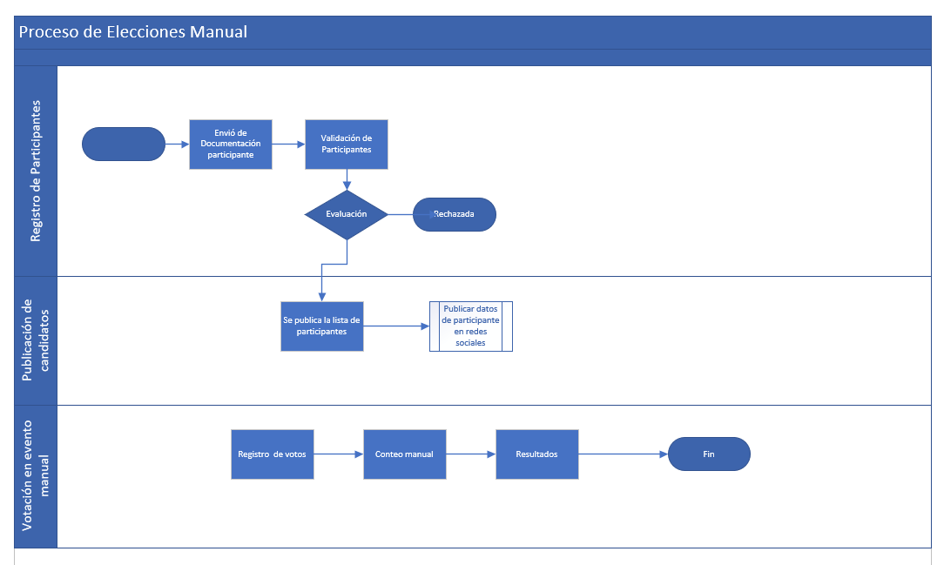

*Nota*. La figura representa el proceso que actualmente se lleva a cabo para cada uno de los eventos de elecciones.

*Fuente: Elaboración propia*

**Figura 2 Proceso automatizado**

*Diagrama del proceso automatizado*

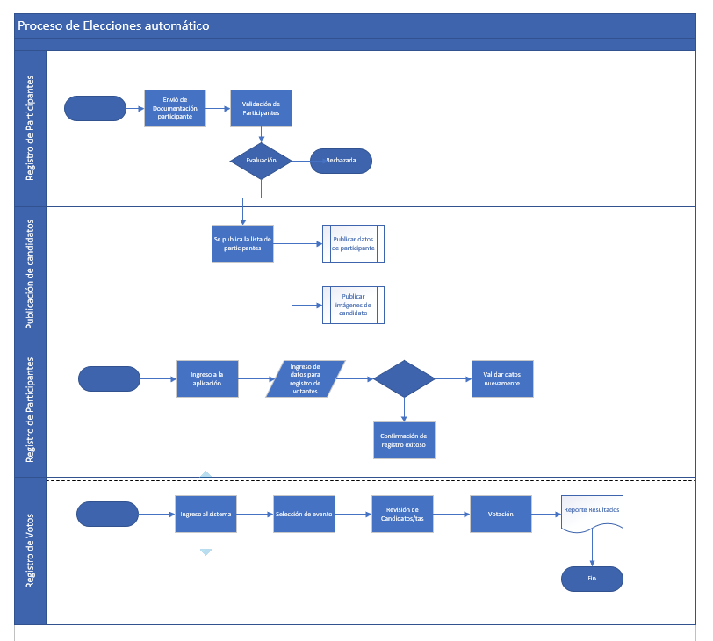

*Nota*. En la figura 1.2. se describe la forma que se va a seguir para automatizar las elecciones, esta es una propuesta planteada para poder agilizar el proceso de votaciones y sobre todo dar la seguridad de que el proceso automatizado se realice con las seguridades necesarias para poder dar confianza y fiabilidad de datos.

*Fuente: Elaboración propia*

## **Especificación de requerimientos**

Según lo procesos evidenciados anteriormente y las entrevistas realizadas, se determina ciertos aspectos para el desarrollo de los siguientes requerimientos:

Sobre los administradores:

- Automatizar el proceso general de elecciones de Candidatos.

- Recibir la información de las votaciones en un plazo estipulado con opción de cierre de recepción de votaciones.

- Consultar reportes de los eventos realizados y poder utilizar la información para la generación de otros reportes específicos.

- Gestionar de mejor manera la participación del grupo de votantes en cada evento

- Administrar los eventos según el requerimiento de la institución

Sobre los usuarios:

- Contar con un sistema organizado para la elección de Candidatos

- Asegurar que los votos se manejen de forma transparente, fácil y ágil.

- Revisar a fondo y con información detallada las Candidatos a elegirse

- Participar activamente en la institución con un solo sistema que centralice los eventos en los cuales se cuente con su aportación en las votaciones.

### Ámbito del software

El sistema tendrá como denominación “Election System”, cuya principal función es la de automatizar el proceso de votaciones de Candidatos de forma ordenada y organizada, con módulos de administración para el control de eventos y revisión de reportes y una interfaz para usuarios votantes sencilla, intuitiva y eficiente que permita la recolección de votos y el conteo para varios eventos.

Este trabajo se enfocará en la parte de la interfaz web que consultará un motor de base de datos a través de API-REST con el que nos comunicaremos constantemente para la visualización y administración de los componentes necesarios para cada funcionalidad del sistema general.

Lo que no podrá realizar el sistema es publicar el voto de un usuario a favor de quien se registró, el voto es un derecho anónimo y debe cumplirse de esa forma. Inicialmente los reportes se contarán únicamente con el conteo de votos por Candidatos y con el de participación de usuarios.

### Funciones del producto

Funciones principales que la aplicación y sobre todo el Front-End requiere cumplir para suplir las necesidades ya planteadas.

**Tabla 1 Historias de Usuario: Pantalla de creación de Usuarios**

*Historias de Usuario: Pantalla de creación de Usuarios*

|  |  |
| --- | --- |
| HISTORIA DE USUARIO | |
| **Número:** 1 | **Nombre:** Gestión de Seguridad |
| **Usuario:** Administrador, Servicio al Cliente, Técnicos. | **Riesgo en Desarrollo:** Alta |
| **Prioridad en negocio:** Alta | **Iteración asignada:** 1 |
| **Descripción**: Crear usuarios únicos a partir de la adquisición de datos básicos   * Validar campos requeridos. * Validar nombre. * Validar ingreso de correo electrónico en formato correcto. * Validar contraseña no visible y segura. | |
| **Observación:** Si los datos no son completados correctamente no permitirá avanzar en la creación del usuario. | |

Nota: La tabla la historia de creación de usuarios.

*Fuente: Elaboración propia*

**Tabla 2 Historias de Usuario: Pantalla de Ingreso al sistema**

*Historias de Usuario: Pantalla de Ingreso al sistema*

|  |  |
| --- | --- |
| HISTORIA DE USUARIO | |
| Número: 2 | Nombre: Ingreso al Sistema |
| Usuario: Participante, Candidato, Administrador | Riesgo en Desarrollo: Alta |
| Prioridad en negocio: Alta | Iteración asignada: 1 |
| Descripción: Ingreso del usuario al sistema   * Validar campos requeridos. * Validar ingreso de correo electrónico en formato correcto. * Validar la contraseña no visible y segura. * Validar los datos con la base de datos | |
| Observación: Si los datos no son completados correctamente no permitirá el ingreso al sistema. *Fuente: Elaboración propia* | |

**Tabla 3 Historias de Usuario: Pantalla de creación de evento**

*Historias de Usuario: Pantalla de creación de evento*

|  |  |
| --- | --- |
| HISTORIA DE USUARIO | |
| Número: 3 | Nombre: Creación del evento |
| Usuario: Administrador | Riesgo en Desarrollo: Alta |
| Prioridad en negocio: Alta | Iteración asignada: 1 |
| Descripción: El usuario administrador crea un evento para registro de candidatos y votos   * Validar campos nombre del evento. * Validar si es un evento público o privado para el registro de votos. * Validar el número máximo de participantes. | |
| Observación: Mostrar mensaje en el caso de que los datos no se hayan completado correctamente.  *Fuente: Elaboración propia* | |

**Tabla 4 Historias de Usuario: Participantes en eventos**

*Historias de Usuario: Participantes en eventos*

|  |  |
| --- | --- |
| HISTORIA DE USUARIO | |
| Número: 4 | Nombre: Participantes en eventos |
| Usuario: Administrador | Riesgo en Desarrollo: Alta |
| Prioridad en negocio: Alta | Iteración asignada: 1 |
| Descripción: El usuario administrador permite registrar los participantes a un evento determinado si previamente se han registrado en el sistema. Se los registra de forma individual o por paquete de usuarios   * Validar usuario registrado. * Validar si ya está registrado en el evento. | |
| Observación: Mostrar mensaje en el caso de que los datos no se hayan completado correctamente.  *Fuente: Elaboración propia* | |

**Tabla 5 Historias de Usuario: Eliminar evento**

*Historias de Usuario: Eliminar evento*

|  |  |
| --- | --- |
| HISTORIA DE USUARIO | |
| Número: 5 | Nombre: Eliminar evento |
| Usuario: Administrador | Riesgo en Desarrollo: Alta |
| Prioridad en negocio: Alta | Iteración asignada: 1 |
| Descripción: Crear usuarios únicos a partir de la adquisición de datos básicos   * Validar evento registrado. * Validar que el usuario que elimina sea un administrador | |
| Observación: Mostrar mensaje en el caso de que los datos no se hayan completado correctamente.  *Fuente: Elaboración propia* | |

**Tabla 6 Historias de Usuario: Eliminar candidato**

*Historias de Usuario: Eliminar candidato*

|  |  |
| --- | --- |
| HISTORIA DE USUARIO | |
| Número: 6 | Nombre: eliminar candidato |
| Usuario: Administrador | Riesgo en Desarrollo: Alta |
| Prioridad en negocio: Alta | Iteración asignada: 1 |
| Descripción: Permitir la eliminación de eliminar candidatos.   * Validar registro del candidato. * Validar que sea usuario administrador. | |
| Observación: Mostrar mensaje en el caso de que los datos no se hayan completado correctamente. *Fuente: Elaboración propia* | |

**Tabla 7 Historias de Usuario: Actualizar Evento**

*Historias de Usuario: Actualizar Evento*

|  |  |
| --- | --- |
| HISTORIA DE USUARIO | |
| Número: 7 | Nombre: Actualizar evento |
| Usuario: Administrador | Riesgo en Desarrollo: Alta |
| Prioridad en negocio: Alta | Iteración asignada: 1 |
| Descripción: Permitir actualizar datos del evento | |
| Observación: Mostrar mensaje en el caso de que los datos no se hayan completado correctamente. *Fuente: Elaboración propia* | |

**Tabla 8 Historias de Usuario: Actualizar Usuarios**

*Historias de Usuario: Actualizar Usuarios*

|  |  |
| --- | --- |
| HISTORIA DE USUARIO | |
| Número: 8 | Nombre: Actualizar usuarios |
| Usuario: Participante, Candidato, Administrador | Riesgo en Desarrollo: Alta |
| Prioridad en negocio: Alta | Iteración asignada: 1 |
| Descripción: Permitir actualizar datos de usuarios   * Validar registro de usuario. * Validar que sea usuario administrador * Validar campos requeridos. | |
| Observación: Mostrar mensaje en el caso de que los datos no se hayan completado correctamente. *Fuente: Elaboración propia* | |

**Tabla 9 Historias de Usuario: Registrar votación**

*Historias de Usuario: Registrar votación*

|  |  |
| --- | --- |
| HISTORIA DE USUARIO | |
| Número: 9 | Nombre: Registrar votación |
| Usuario: Participante | Riesgo en Desarrollo: Alta |
| Prioridad en negocio: Alta | Iteración asignada: 1 |
| Descripción: Permitir el registro del voto por la Candidato elegida   * Validar registro de usuario en el evento. * Validar campos requeridos. * Validar fechas límites de registro de votaciones. | |
| Observación: Mostrar mensaje en el caso de que los datos no se hayan completado correctamente. *Fuente: Elaboración propia* | |

**Tabla 10 Historias de Usuario: Creación de Candidato**

*Historias de Usuario: Creación de Candidato*

|  |  |
| --- | --- |
| HISTORIA DE USUARIO | |
| Número: 10 | Nombre: Presentación de candidato |
| Usuario: Participante, Candidato, Administrador | Riesgo en Desarrollo: Alta |
| Prioridad en negocio: Alta | Iteración asignada: 1 |
| Descripción: Permitir la presentación de los candidatos de forma organizada y con todos los datos e imágenes adquiridos en el registro   * Organizar la vista de datos. * Presentar las imágenes tomadas de la base de datos. | |
| Observación: Mostrar mensaje en el caso de que los datos no se hayan presentado correctamente. *Fuente: Elaboración propia* | |

### 

### Características de los usuarios del sistema

El sistema tendrá 3 perfiles de usuarios a manejar con los que se desarrollará por completo el proceso de elecciones.

Administrador: se encarga de registrar y administrar usuarios, crear y administrar eventos, gestionar administradores para un evento, actualizar eventos.

Candidato: Se registra como usuario participante y puede agregar información como candidato para la presentación de las elecciones.

Participante: tiene acceso al sistema y puede navegar entre las opciones de candidatos, así como realizar su voto.

**Tabla 11** **Perfiles de usuario**

*Perfiles de usuario*

|  |  |  |  |
| --- | --- | --- | --- |
| **Nombre de Usuario** | **Tipo de Usuario** | **Área Funcional** | **Actividad** |
| **Administrador.** | Administrador del Sistema | Administración | Administrar el sistema.  Administrar eventos.  Revisión de reportes.  Registro de usuarios.  Registro de candidatos.  Crear administradores.  Realizar reportes. |
| **Participante** | Participante | Administración | Registro de Usuario.  Registro de Voto. |
| **Candidato** | Candidato | Administración | Registro de Usuario.  Registro de Voto.  Registros de candidato. |

*Nota: La tabla muestra los perfiles de usuario del sistema.  
Fuente: Elaboración propia*

### Restricciones

Las Detallamos las restricciones que el sistema tendrá:

• Hosting para ambientes de desarrollo y producción.

• Hosting especializado en angular con soporte de base de datos MS-SQL

• El API rest desarrollado en C# con swagger al que tenemos que realizar las consultas de servicio.

### Requisitos

Los requisitos que el usuario solicita en el desarrollo del sistema están plasmados en las listas de requerimientos funcionales y no funcionales mostrados a continuación.

#### Funcionales.

**Tabla 12 Requerimientos funcionales**

*Requerimientos funcionales*

|  |  |
| --- | --- |
| **Número de Requerimiento** | **Descripción** |
| RF: 01 | Permitir registro en el sistema |
| RF: 02 | Permitir actualizar datos de usuario. |
| RF: 03 | Permitir crear, modificar, eliminar eventos. |
| RF: 04 | Permitir crear, modificar, eliminar participantes y candidatos |
| RF: 05 | Permitir registro y actualización de datos de candidato |
| RF: 06 | Permitir visualización de reportes |
| RF: 07 | Permitir votación de participantes por candidatos |
| RF: 08 | Permitir visualización de reportes |
| Nota: Listado de Requerimientos funcionales *Fuente: Elaboración propia* | |

#### No funcionales.

**Tabla 13 Requerimientos no funcionales**

*Requerimientos no funcionales*

|  |  |  |
| --- | --- | --- |
| **Categoría** | **Nombre de Usuario** | **Actividad** |
| **Usabilidad** | **RF: 01** | La aplicación debe estar disponible 24/7 para el acceso a los usuarios |
|  | **RF: 02** | La aplicación constará de guías claras en los controles internos, así como una descripción en los campos y botones que se presenten. |
| **Portabilidad** | **RF: 03** | Al ser una aplicación web se tomará en cuenta el diseño de las pantallas haciéndolas adaptativas a cualquier dispositivo mediante el cual se conecte. |
| **Seguridad** | **RF: 04** | Se implementará certificados SSL con lo que podremos ofrecer un canal de datos seguros para la aplicación |
|  | **RF: 05** | Se manejará sesiones para hacer el control de cookies y que el acceso a direcciones del sistema sea controlado por estas sesiones. |
| **Fuente Propia** |  |  |
| Nota: Listado de Requerimientos funcionales *Fuente: Elaboración propia* | | | |

# CAPÍTULO 2. RESULTADOS

## Diseño general

De acuerdo a la metodología se deben incorporar los diagramas o documentación requerida. Por ejemplo, si es RUP incluir los diagramas de secuencia, de clases, de actividades, de despliegue. Si es XP debe incluir las tarjetas CRC, Tareas sobre las historias de usuario. Si es Scrum debe incluir Sprint Backlog, Resumen de cada Sprint desarrollado (indicando entregables)

## Esquema de la base de datos (SGBDD)

A continuación, se muestra un ejemplo.

**Figura 3 Base de datos del sistema**

*Base de datos del sistema*

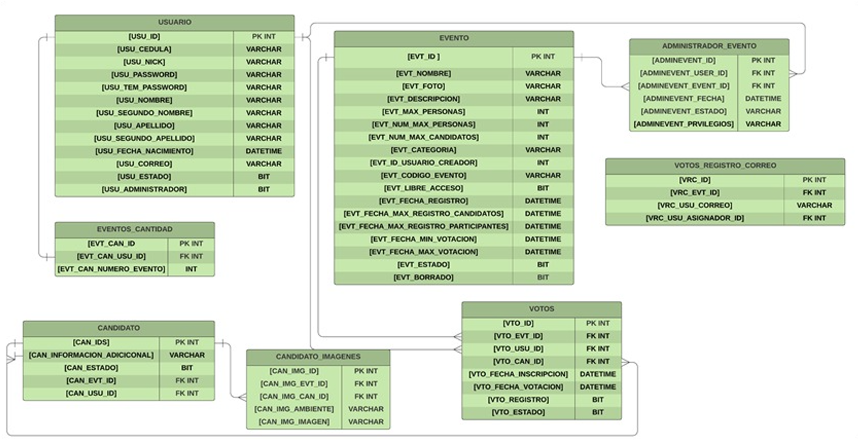

Nota. La figura representa el modelo físico de la base de datos de producción.

*Fuente: Elaboración propia*

En el caso de que el esquema de base de datos sea demasiado grande se debe colocarlo como anexo.

## Diagrama de la arquitectura del sistema

Incluya los diagramas de la arquitectura del sistema (hardware y software), patrón de diseño MVC, MVVVM, Capas

## Diseño de interfaces

A continuación, veremos la maquetación por mockups de las pantallas que el sistema requiere para una mejor presentación de los datos y funciones.

**Figura 4 Mockup 1: Inicio de Sesión**

*Mockup 1: Inicio de Sesión*

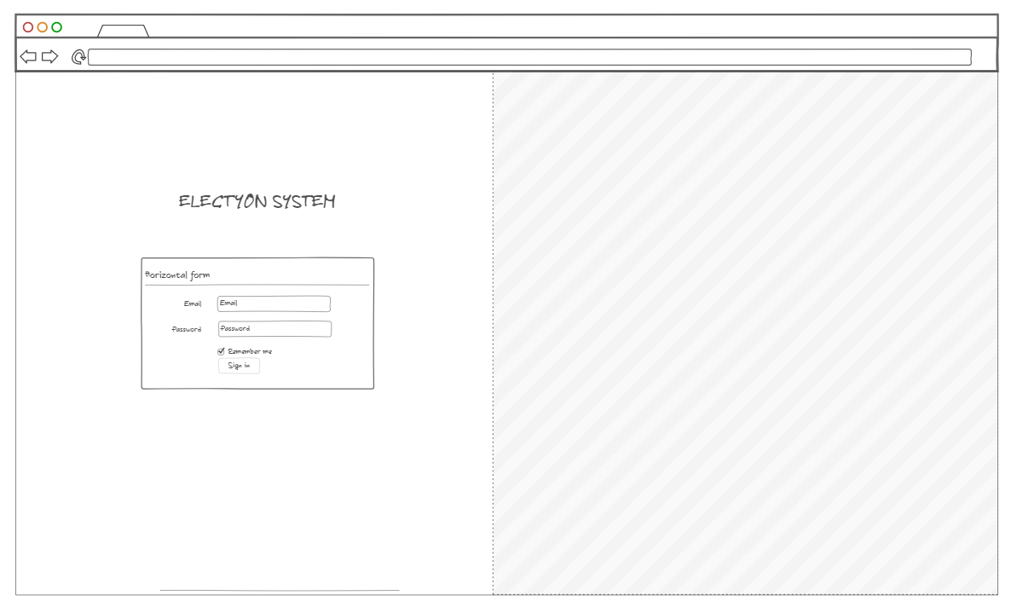

Nota: Pantalla de inicio de sesión del sistema

*Fuente: Elaboración propia*

**Figura 5 Mockup 2: Lista de eventos**

*Mockup 2: Lista de eventos*

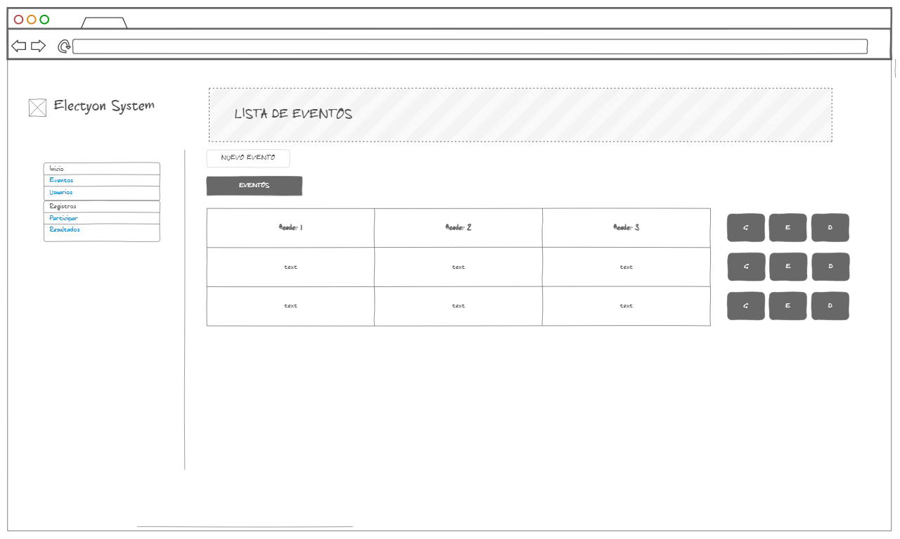

Nota: Pantalla de Listado de eventos   
*Fuente: Elaboración propia*

**Figura 6 Mockup 4: Lista de Registros**

*Mockup 4: Lista de Registros*

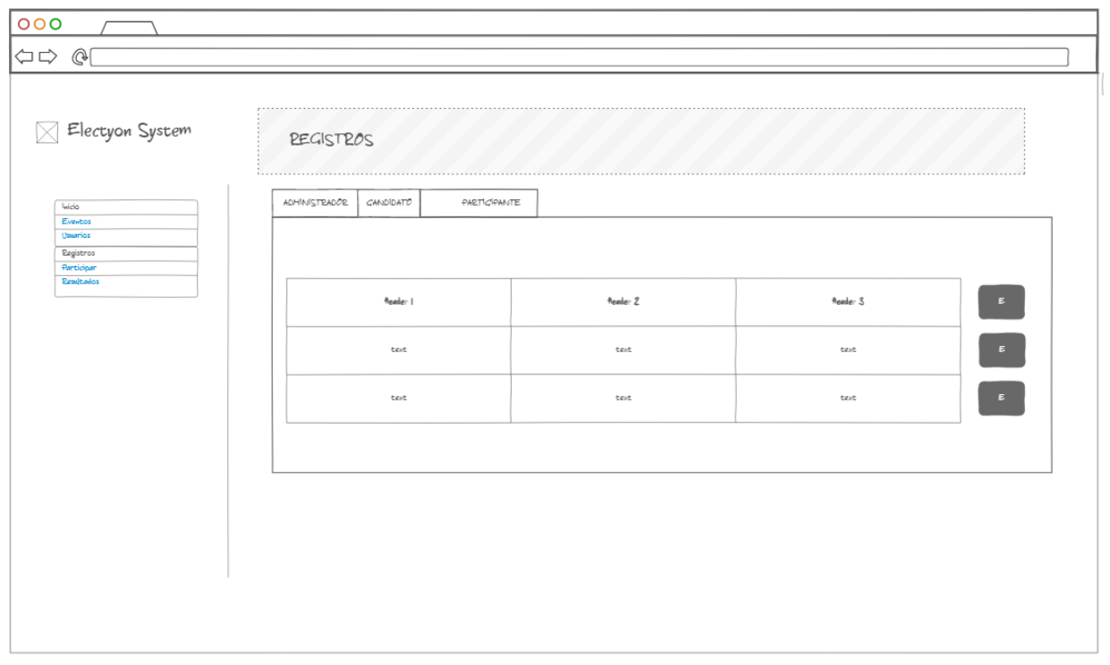

Nota: Pantalla de Listado de registros del usuario.

*Fuente: Elaboración propia*

## Estándares de programación utilizados

Descripción de los estándares utilizados, reglas de nombrado en el lenguaje de programación, base de datos y otros.

* Camel Case
* Estándar de nomenclatura de Base de datos
* Estándares y convenciones de codificación HTML y CSS

## Pruebas

Las pruebas se realizaron a nivel funcional y a nivel de experiencia del usuario o UX (User Experience).

**Tabla 14** **- Prueba de aceptación creación de usuarios**

*Prueba de aceptación Pantalla de creación de Usuarios*

|  |  |
| --- | --- |
| Prueba de aceptación - Historia de Usuario 1 | |
| **Caso de Prueba:** | Permitir la creación usuario. |
| **Descripción:** | Prueba para validar la creación del registro de usuarios al sistema. |
| **Ejecutado por:** | Adrián Guadalupe |
| **Verificado por:** | Adrián Guadalupe |
| **Condiciones** | No registrado aun en el sistema |
| **Criterios de aceptación** | * Desplegar formulario * Validar campos requeridos * Validar nombre * Validar ingreso de correo electrónico en formato correcto. * Validar contraseña no visible y segura. * Confirmar creación de registro |
| **Resultados** | Prueba Satisfactoria |
| Observación: La prueba realizada en el ambiente de desarrollo real en un SaaS contratado.  *Fuente: Elaboración propia*. | |

Se realiza la prueba de creación de usuarios en la pantalla de registro que muestra un formulario que conectará a la API con la interfaz creada para esta funcionalidad.

**Figura 7 Pantalla de registro**

*Pantalla de registro de nuevo usuarios*

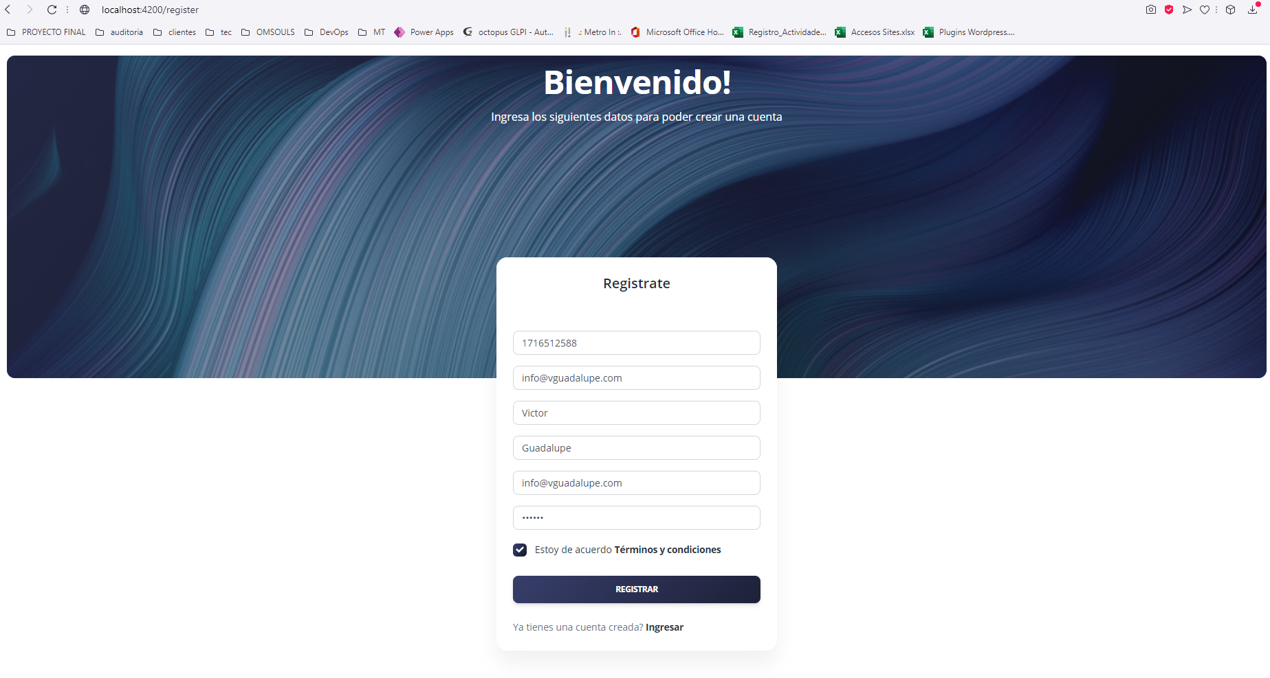

Nota: Pantalla de Registro para nuevo usuario.

*Fuente: Elaboración propia*.

Una vez realizada la carga de la información se dará clic en “Registrar” lo cual nos confirmará la creación del usuario.

**Figura 8 Creación de Usuario**

*Creación de usuario exitoso*

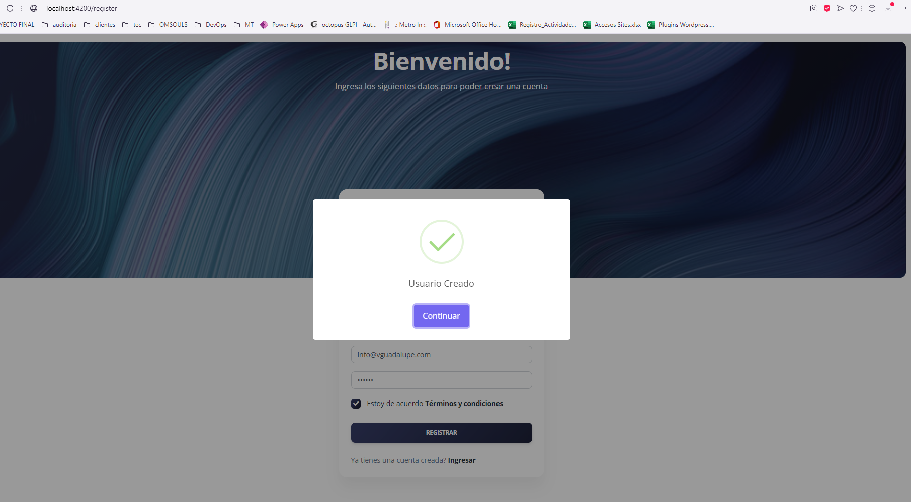

*Nota*: Pantalla de confirmación de usuario registrado.

*Fuente: Elaboración propia.*

**Tabla 15 - Prueba de aceptación ingreso al sistema**

*Prueba de aceptación Pantalla de Ingreso al sistema*

|  |  |
| --- | --- |
| Prueba de aceptación - Historia de Usuario 2 | |
| **Caso de Prueba:** | Permitir el ingreso del usuario. |
| **Descripción:** | Prueba para validar el ingreso del registro de usuarios al sistema. |
| **Ejecutado por:** | Adrián Guadalupe |
| **Verificado por:** | Adrián Guadalupe |
| **Condiciones** | Usuario debe estar registrado previamente en el sistema |
| **Criterios de aceptación** | * Validar campos requeridos. * Validar ingreso de correo electrónico en formato correcto. * Validar la contraseña no visible y segura. * Validar los datos con la base de datos. |
| **Resultados** | Prueba Satisfactoria |
| Observación: La prueba realizada en el ambiente de desarrollo real en un SaaS contratado.  *Fuente: Elaboración propia*. | |

La prueba se realizó con el usuario previamente registrado en el sistema en la prueba de aceptación 1.

**Figura 9 Pantalla de ingreso al sistema**

*Creación de usuario exitoso*

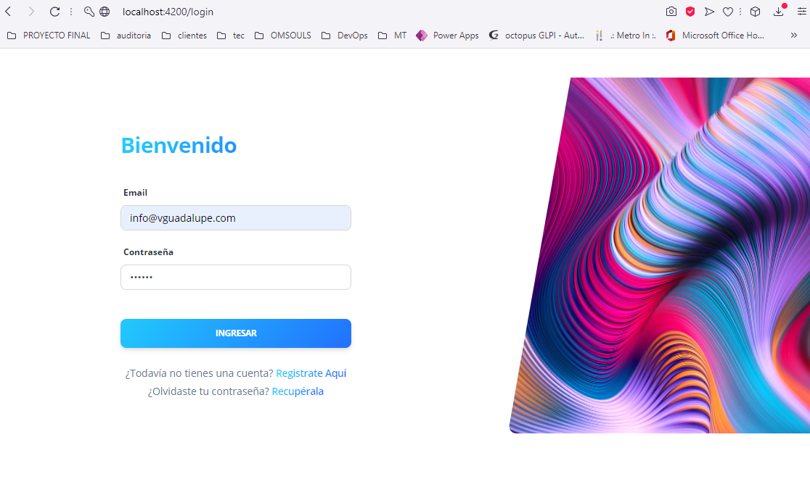

*Nota:* Pantalla de ingreso de usuario al sistema.

*Fuente: Elaboración propia*.

El usuario llena los campos dentro del formulario de registro los mismos que se encuentran validados por tipo de dato correo electrónico y la contraseña con el tipo de campo protegido para no ser visible.

**Figura 10 Pantalla de ingreso al sistema**

*Creación de usuario exitoso*

**

Nota: Pantalla de ingreso de usuario al sistema.

*Fuente: Elaboración propia*.

Una vez completados los campos daremos clic en el botón “Ingresar” y tendremos la pantalla del panel de control del sistema.

**Figura 11 - Ingreso al sistema exitoso**

*Pantalla de ingreso al sistema*

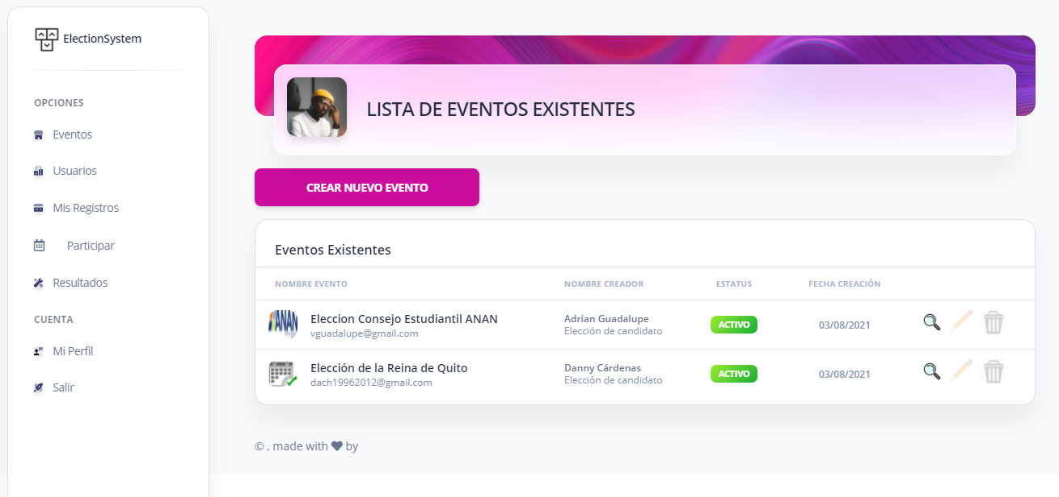

Nota: Pantalla de Registro para nuevo usuario.

*Fuente: Elaboración propia*.

**Tabla 16 Prueba de aceptación creación de evento**

*Prueba de aceptación Pantalla de creación de evento*

|  |  |
| --- | --- |
| Prueba de aceptación - Historia de Usuario 3 | |
| **Caso de Prueba:** | Permitir la creación del evento. |
| **Descripción:** | Prueba para validar la Creación de evento. |
| **Ejecutado por:** | Adrián Guadalupe |
| **Verificado por:** | Adrián Guadalupe |
| **Condiciones** | El usuario administrador crea un evento para registro de candidatos y votos |
| **Criterios de aceptación** | * Validar campos nombre del evento. * Validar si es un evento público o privado para el registro de votos. * Validar el número máximo de participantes |
| **Resultados** | Prueba Satisfactoria |
| Observación: La prueba realizada en el ambiente de desarrollo real en un SaaS contratado.  *Fuente: Elaboración propia*. | |

Ingresamos al botón de creación de eventos y nos desplegará una pantalla con el formulario donde ingresaremos los campos necesarios para el evento.

**Figura 12 Pantalla de creación de evento**

*Pantalla de creación del evento*

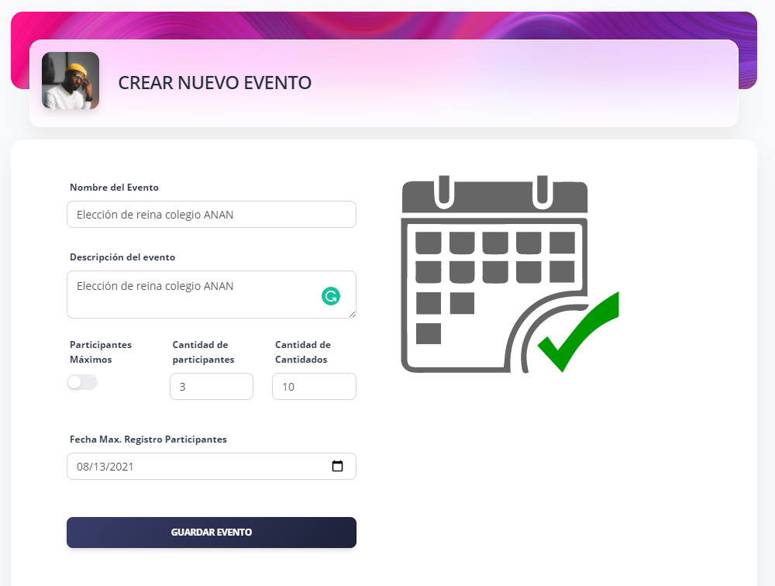

Nota: Pantalla de creación de nuevo evento.

*Fuente: Elaboración propia*.

Una vez que se ha ingresado los datos correctamente y establecido las fechas de registro máximos de participantes daremos a guardar evento.

**Figura 13 Pantalla de confirmación de creación del evento**

*Pantalla de creación del evento*

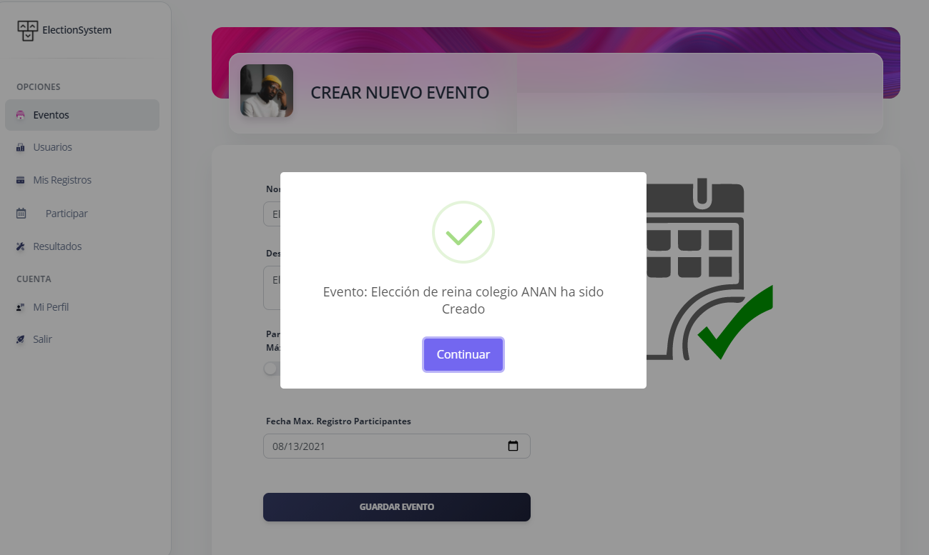

Nota: Pantalla de creación de nuevo evento.

*Fuente: Elaboración propia.*

**Tabla 17 Prueba de aceptación Participantes en eventos**

*Prueba de aceptación Participantes en eventos*

|  |  |
| --- | --- |
| Prueba de aceptación - Historia de Usuario 4 | |
| **Caso de Prueba:** | Permitir Participantes en eventos. |
| **Descripción:** | Prueba para validar la Creación de evento. |
| **Ejecutado por:** | Adrián Guadalupe |
| **Verificado por:** | Adrián Guadalupe |
| **Condiciones** | El usuario administrador asigna participantes en eventos |
| **Criterios de aceptación** | * Validar usuario registrado. * Validar si ya está registrado en el evento. |
| **Resultados** | Prueba Satisfactoria |
| Observación: La prueba realizada en el ambiente de desarrollo real en un SaaS contratado.  *Fuente: Elaboración propia.* | |

Para el acceso a la asignación de participantes ubicaremos dentro de la pantalla de lista de eventos el registro del evento de que deseamos asignar usuarios y daremos clic en el icono de lupa el que nos llevara a la información del evento.

**Figura 14 Pantalla de acceso a información del evento**

*Pantalla de acceso a información del evento* 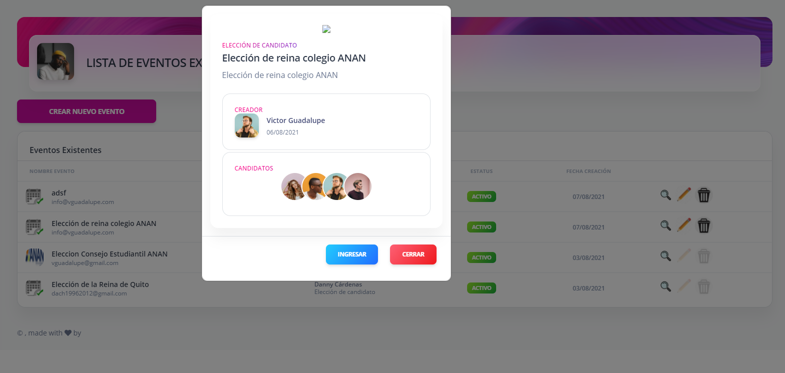

Nota: Pantalla de acceso a información del evento creado

*Fuente: Elaboración propia*.

Una vez que ingresamos a esta pantalla de información del evento, podremos dar clic en la opción de Ingresar donde como administradores tendremos acceso a la asignación de participantes y candidatos al evento.

**Figura 15 Participantes en eventos**

*Participantes en eventos*

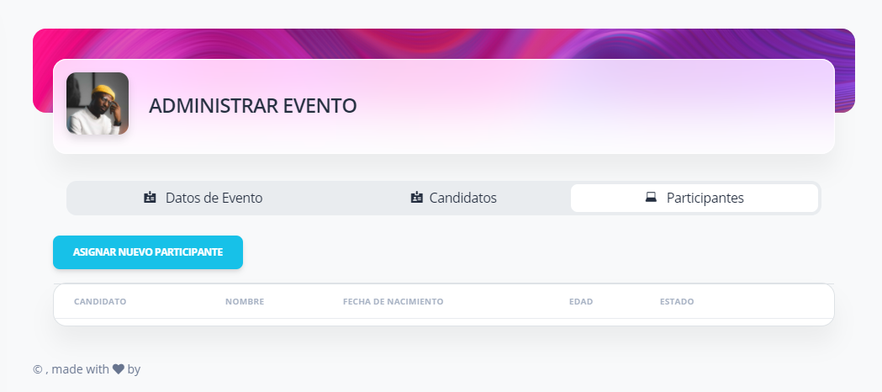

Nota: Pantalla de revisión de evento.

*Fuente: Elaboración propia*

Una vez que tengamos acceso a la lista de participantes podremos dar clic en “Asignar nuevo participante”.

**Figura 16 Pantalla de acceso a asignación de participantes al evento**

*Pantalla de acceso a asignación de participantes al evento*

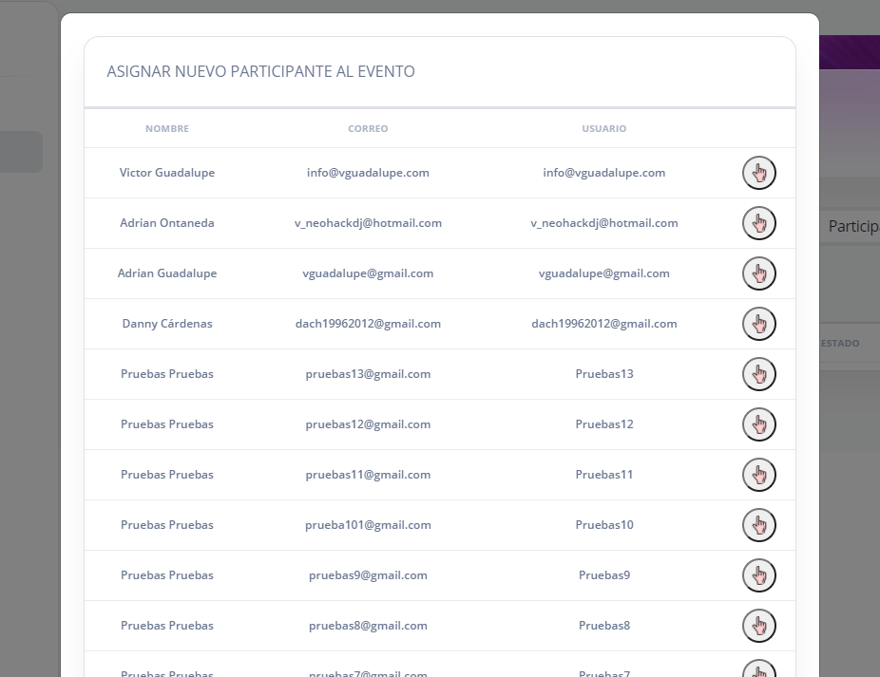

Nota: Listado de participantes para ser asignados

*Fuente: Elaboración propia*.

Para asignar un participante únicamente se deberá dar clic en el icono de asignación con el cual obtendremos un mensaje de confirmación de que se ha registrado correctamente.

**Figura 17 Mensaje de confirmación participante registrado en evento.**

*Mensaje de confirmación participante registrado en evento.*

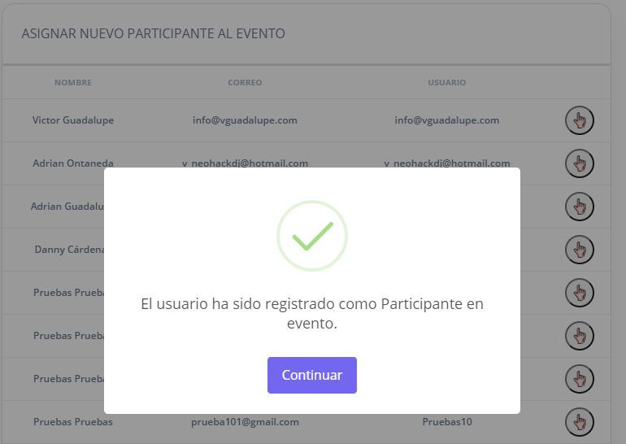

Nota: Listado de participantes para ser asignados

*Fuente: Elaboración propia*.

**Tabla 18 Prueba de aceptación Eliminar evento**

*Prueba de aceptación Eliminar evento*

|  |  |
| --- | --- |
| Prueba de aceptación - Historia de Usuario 5 | |
| **Caso de Prueba:** | Permitir Eliminar evento. |
| **Descripción:** | Prueba para validar la eliminación de un evento. |
| **Ejecutado por:** | Adrián Guadalupe |
| **Verificado por:** | Adrián Guadalupe |
| **Condiciones** | Debe ser un usuario administrador. |
| **Criterios de aceptación** | * Validar evento registrado. * Validar que el usuario que elimina sea un administrador |
| **Resultados** | Prueba Satisfactoria |
| Observación: La prueba realizada en el ambiente de desarrollo real en un SaaS contratado.  *Fuente: Elaboración propia*. | |

**Figura 18 Botón de eliminar evento.**

*Botón de eliminar evento.*

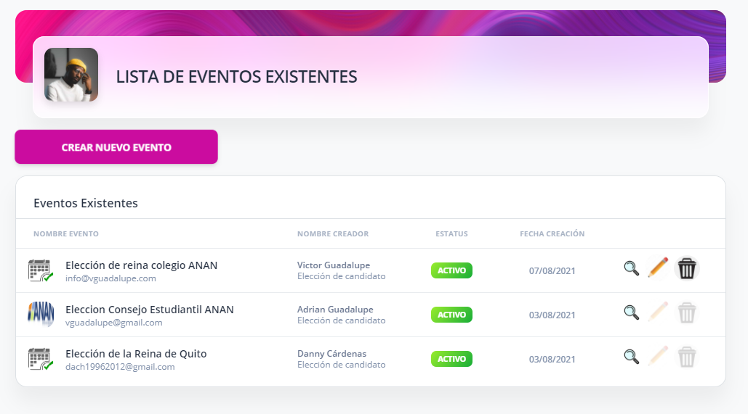

Nota: se ubica el botón en la línea del registro del evento a eliminar.

*Fuente: Elaboración propia*.

**Figura 19 Mensaje de confirmación de evento eliminado.**

*Mensaje de confirmación de evento eliminado.*

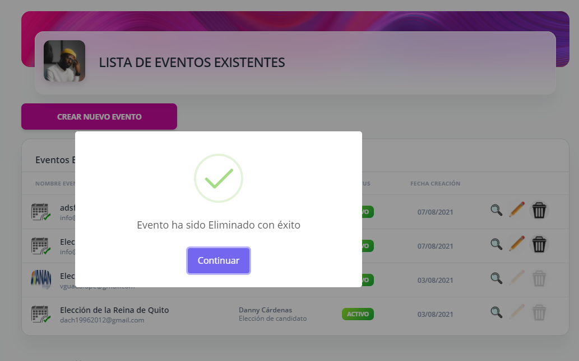

Nota: El mensaje aparecerá luego de dar clic en el botón de eliminar

*Fuente: Elaboración propia.*

**Tabla 19 Prueba de aceptación Eliminar evento**

*Prueba de aceptación Eliminar evento*

|  |  |
| --- | --- |
| Prueba de aceptación - Historia de Usuario 6 | |
| **Caso de Prueba:** | Permitir Eliminar evento. |
| **Descripción:** | Prueba para validar la eliminación de un evento. |
| **Ejecutado por:** | Adrián Guadalupe |
| **Verificado por:** | Adrián Guadalupe |
| **Condiciones** | Debe ser un usuario administrador. |
| **Criterios de aceptación** | * Validar evento registrado. * Validar que el usuario que elimina sea un administrador |
| **Resultados** | Prueba Satisfactoria |
| Observación: La prueba realizada en el ambiente de desarrollo real en un SaaS contratado.  *Fuente: Elaboración propia*. | |

Para la eliminación de un candidato en el listado de usuarios asignados como candidatos, daremos clic en el icono de eliminar candidato.

**Figura 20 Pantalla de listado de candidatos a eliminar**

*Pantalla de listado de candidatos a eliminar*

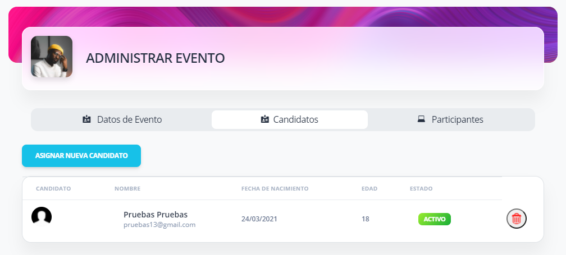

Nota: listado de candidatos a eliminar

Fuente: Elaboración propia.

Una vez que se da clic en el botón de eliminar candidato esperaremos el mensaje de confirmación.

**Figura 21 Pantalla de listado de candidatos a eliminar**

*Pantalla de listado de candidatos a eliminar*

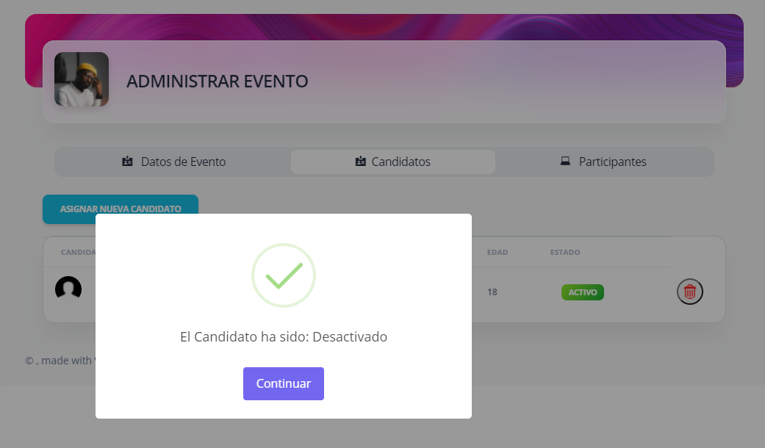

Nota: listado de candidatos a eliminar

*Fuente: Elaboración propia.*

**Tabla 20 Prueba de aceptación Actualizar Evento**

*Prueba de aceptación Actualizar Evento*

|  |  |
| --- | --- |
| Prueba de aceptación - Historia de Usuario 7 | |
| **Caso de Prueba:** | Permitir Actualizar evento. |
| **Descripción:** | Prueba para validar la Actualización del evento. |
| **Ejecutado por:** | Adrián Guadalupe |
| **Verificado por:** | Adrián Guadalupe |
| **Condiciones** | Debe ser un usuario administrador. |
| **Criterios de aceptación** | * Validar datos. * Validar fechas. |
| **Resultados** | Prueba Satisfactoria |
| Observación: La prueba realizada en el ambiente de desarrollo real en un SaaS contratado.  *Fuente: Elaboración propia*. | |

Para esta prueba validaremos los datos del evento con el cual podremos editar la cantidad de participantes y candidatos, así como la fecha de registro máximo de participantes, descripción y nombre.

**Figura 22 Editar datos del evento**

*Editar datos del evento*

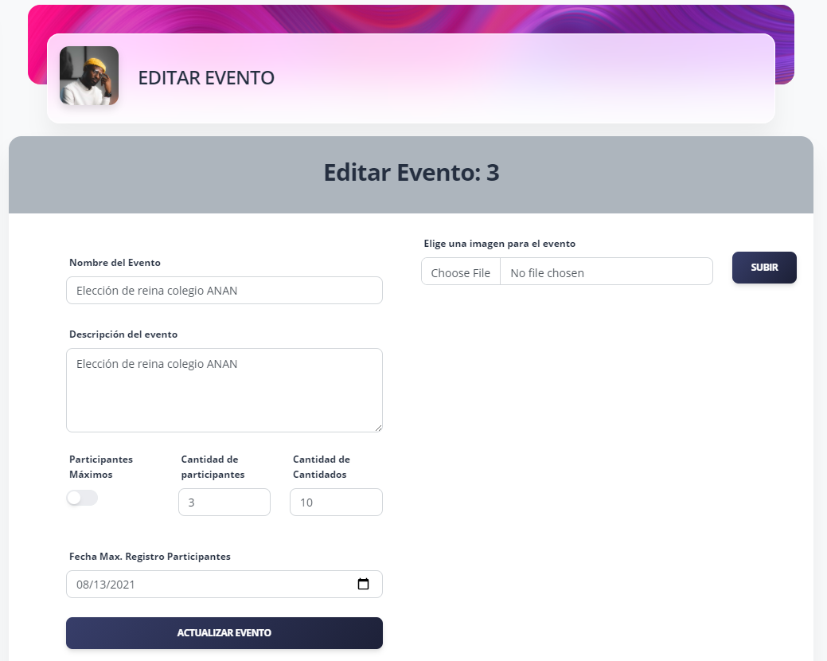

Nota: formularios de datos del evento

*Fuente: Elaboración propia*.

Una vez que se ha realizado la actualización de datos, confirmaremos con el botón de “Actualizar evento” y nos presentará el mensaje de confirmación.

**Figura 23 Confirmación de Actualización de evento.**

*Confirmación de Actualización de evento.*

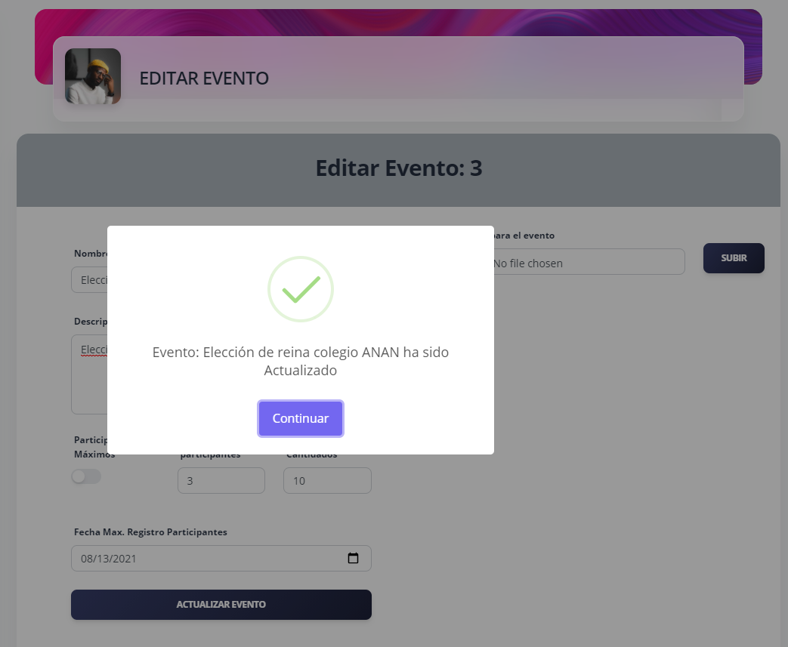

Nota: mensaje de confirmación de evento.

*Fuente: Elaboración propia*.

**Tabla 21 Prueba de aceptación Creación de Candidato**

*Prueba de aceptación Creación de Candidato*

|  |  |
| --- | --- |
| Prueba de aceptación - Historia de Usuario 9 | |
| **Caso de Prueba:** | Permitir Eliminar Presentación de candidato. |
| **Descripción:** | Prueba para validar la eliminación de un candidato. |
| **Ejecutado por:** | Adrián Guadalupe |
| **Verificado por:** | Adrián Guadalupe |
| **Condiciones** | Debe ser un usuario administrador. |
| **Criterios de aceptación** | * Organizar la vista de datos. * Presentar las imágenes tomadas de la base de datos. |
| **Resultados** | Prueba Satisfactoria |
| Observación: La prueba realizada en el ambiente de desarrollo real en un SaaS contratado.  *Fuente: Elaboración propia*. | |

Para asignar un nuevo candidato a nuestro evento iremos nuevamente a la pantalla de administrar evento y seleccionaremos la sección de candidatos.

**Figura 24 Pantalla de candidatos**

*Pantalla de candidatos*

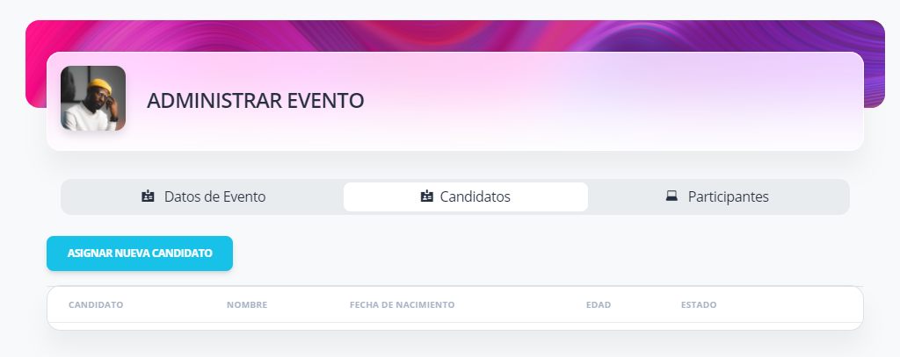

Nota: listado de candidatos

*Fuente: Elaboración propia*.

Una vez que ingresemos a la sección daremos clic en el botón de “Asignar nuevo candidato” y asignaremos del listado de usuarios el candidato.

**Figura 25 Pantalla de asignación de candidatos**

*Pantalla de asignación de candidatos*

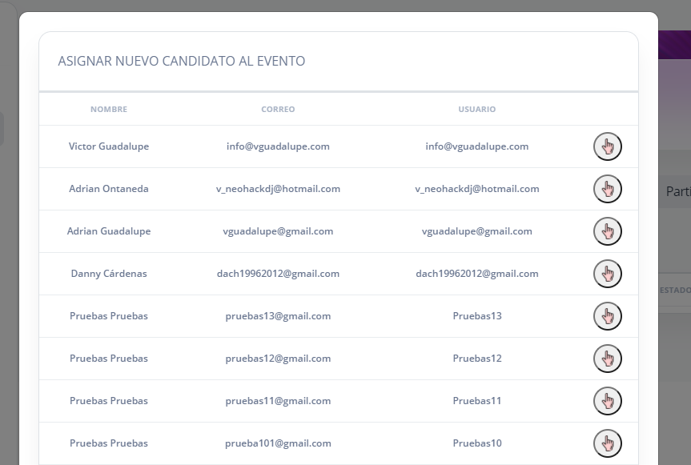

Nota: listado de usuarios y posibles candidatos

*Fuente: Elaboración propia*.

**Figura 26 Pantalla de confirmación de asignación de candidato**

*Pantalla de confirmación de asignación de candidato*

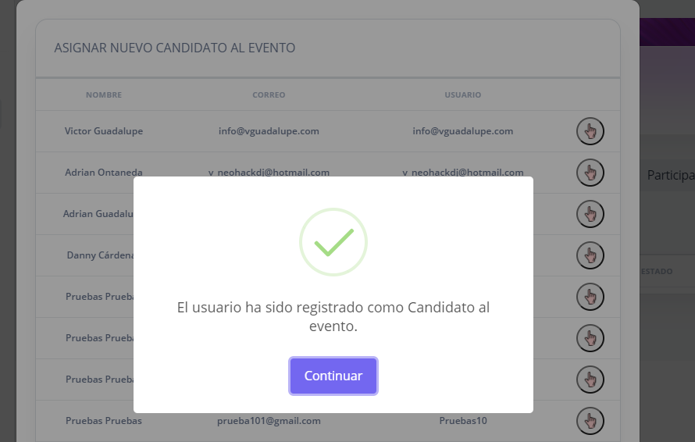

Nota: confirmación de candidato

*Fuente: Elaboración propia.*

**Figura 27 Pantalla de listado de candidatos**

*Pantalla de listado de candidatos*



Nota: listado de candidatos

*Fuente: Elaboración propia.*

**Tabla 22 Prueba de aceptación Revisión de Resultados**

*Prueba de aceptación Revisión de Resultados*

|  |  |
| --- | --- |
| Prueba de aceptación - Historia de Usuario 10 | |
| **Caso de Prueba:** | Permitir Revisión de Resultados. |
| **Descripción:** | Permitir la presentación de los resultados de forma organizada y con todos los datos e imágenes adquiridos en el registro |
| **Ejecutado por:** | Adrián Guadalupe |
| **Verificado por:** | Adrián Guadalupe |
| **Condiciones** | Debe ser un usuario administrador. |
| **Criterios de aceptación** | * Organizar la vista de datos. * Presentar las la estadística de los resultados. |
| **Resultados** | Prueba Satisfactoria |
| Observación: La prueba realizada en el ambiente de desarrollo real en un SaaS contratado.  *Fuente: Elaboración propia.* | |

Para revisar los resultados obtenidos accederemos al menú dentro del panel de control de la aplicación “Resultados”

**Figura 28 Pantalla de Resultados**

*Pantalla de Resultados*

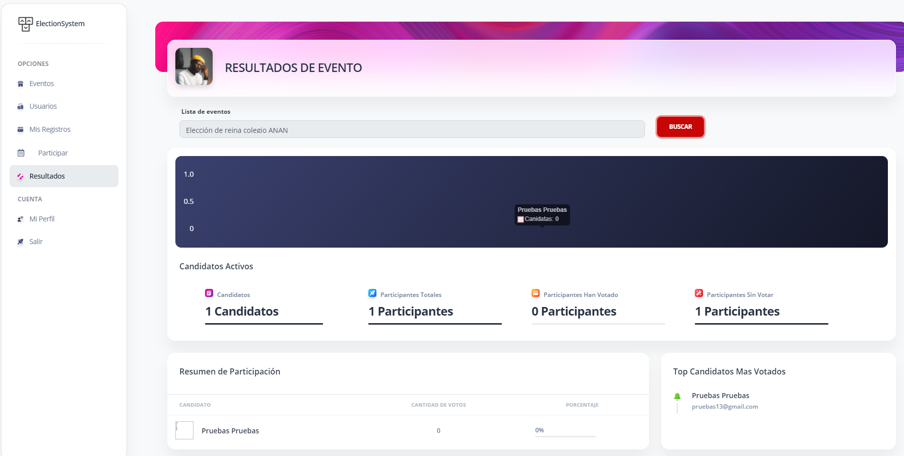

Nota: listado de candidatos

*Fuente: Elaboración propia.*

## Implementación

### Requerimientos de hardware y software

#### Software para servidor

* SGBD MSSQL Server 2016 o superior.
* Node JS Versión 12
* Angular CLI
* Servidor Aplicaciones IIS para el backend

#### Software para usuario

* Windows® 7 o superior
* Mac OS X® 9.42 o superior - procesador de 32 bits o 64 bits.
* iOS™ 6.0 o posterior.
* Android™ 7 o superior.

#### Hardware para servidor

Para la implementación del sistema en un ambiente de producción los requisitos mínimos son los siguientes:

* Procesador Intel Xeon E-2224G
* Memoria RAM de 8GB
* Disco Duro de 1TB con RAID

#### Hardware para usuario

* Procesador Intel o AMD mínimo de 1.5 GHz
* 2 GB de memoria RAM
* 1 GB libre de disco duro
* Resolución de pantalla de 1.024 × 768
* Conexión a Internet estable

# CONCLUSIONES

El sistema cumple con la necesidad de innovar en el proceso de transformación digital el proceso de elección de una candidata a reina de la institución siendo esta una actividad meramente manual y presencial el salto a esta plataforma digital en un ambiente como este es importante por el nuevo contexto de vida que tenemos en la actualidad

* Se ha realizado satisfactoriamente los procesos de registrar eventos, participantes y candidatos/as dentro del sistema para la configuración de cada nueva elección o evento en los cuales las acciones establecidas por el sistema llevan a un flujo normal del proceso que se implementó.
* El control de la contabilización de los votos de cada evento en el rango de fechas determinados para presentarlos a través del módulo gráfico de informes por eventos es accesible una vez se ha culminado el proceso de captación de votos.
* Se ha validado el consumo de servicios encriptados de clases abstractas publicados en un API-REST mediante los métodos expuestos públicamente y validados con los tokens de seguridad que el backend controla.
* Se ha creado una interfaz funcional y atractiva para los usuarios que cumple las normas de experiencia de usuario y de interfaces para llevar al usuario de mejor manera entre todas las opciones expuestas.
* Se ha asegurado mediante un SaaS que la información y el canal de comunicación por medio de servicios web, necesarios para la presentación de la información en informes personalizados se cumpla y el usuario tenga la seguridad de que se encuentra en un proceso transparente

# RECOMENDACIONES

* Recomendamos altamente que desde un inicio se creen los ambientes de desarrollo dentro de un IaaS o un SaaS con el cual el proyecto se asegure en el aspecto de performance y accesibilidad, estos aspectos son vitales en cualquier proyecto de desarrollo web.
* Establecer el mejor lenguaje para el manejo de las APIs y la exposición de los métodos desde el inicio del proyecto para que a futuro los recursos que estén a cargo del desarrollo puedan suplir eficientemente los requerimientos del proyecto
* Validar con el cliente la mejor forma de implementarse si es mediante un servidor local o un servidor en la nube, dependiendo del tipo de requerimiento que tenga y el tipo de acceso que se necesite para cada instancia del proyecto.

# REFERENCIAS BIBLIOGRÁFICAS

*Angular: cómo desplegar en producción mediante Angular CLI y repaso de los conceptos básicos. (2021). Retrieved 7 August 2021, from https://medium.com/@yonem9/angular-cómo-desplegar-en-producción-mediante-angular-cli-y-repaso-de-los-conceptos-básicos-ef3133696512*

*Node.js. (n.d.). Node.js. https://nodejs.org/es/*

*Murtaza, A. (2021, June 22). The most Complex & Innovative Admin from Creative Tim - Soft UI Dashboard PRO. Creative Tim's Blog - Fully coded design resources for web developers.*[*https://www.creative-tim.com/blog/web-design/complex-innovative-admin/*](https://www.creative-tim.com/blog/web-design/complex-innovative-admin/)

*Bootstrap. (n.d.). Bootstrap · The most popular HTML, CSS, and JS library in the world. https://getbootstrap.com*

*Servidores en rack PowerEdge: servidores empresariales | Dell EMC México. (n.d.). Digital Transformation - IT & Workforce Solutions | Dell Technologies Germany. https://www.delltechnologies.com/es-es/servers/poweredge-rack-servers.htm#tab0=0&amp;tab1=0&amp;accordion0*

*API Documentation & Design Tools for Teams | Swagger. (n.d.). API Documentation & Design Tools for Teams | Swagger. https://swagger.io*

*API Rest: ¿qué es y cómo funciona ese recurso? [con ejemplos]. (n.d.). Rock Content - ES. https://rockcontent.com/es/blog/api-rest/*

*(n.d.). Página Principal - Guías Temáticas at Universidad del Pacifico. https://up-pe.libguides.com/ld.php?content_id=55976859*

*Servicios de informática en la nube | Microsoft Azure. (n.d.). Cloud Computing Services | Microsoft Azure. https://azure.microsoft.com/es-es/*